Dokument identifikacije investicijskega projekta
(povzetek)

Izgradnja objekta
Koroški plezalni center

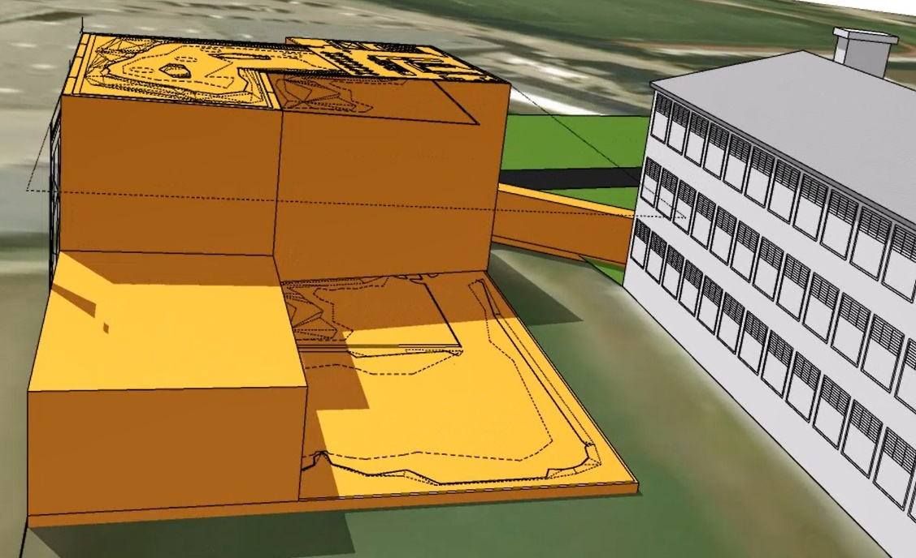

Dokument identifikacije investicijskega projekta izdelal: |  | Investitor:
EUTRIP, d.o.o.  Kidričeva ulica 24  3000 Celje  Odgovorna oseba:  mag. Primož Praper, direktor |  | Občina Prevalje  Trg 2a  2391 Prevalje  Odgovorna oseba:  dr. Matija Tasič, župan

Celje, avgust 2019

Opredelitev investicijske namere
Investitor večnamenskega športnega objekta je Občina Prevalje. Objekt Koroški plezalni center bo predvidoma zgrajen ob obstoječi stavbi Osnovne šole Franja Goloba Prevalje in bo namenjen predvsem izvajanju dejavnosti športnega plezanja in izobraževanju na tem področju. Objekt Koroški plezalni center bo omogočal športno plezanje tako v notranjih prostorih kot na zunanji ploščadi. Hkrati pa bo služil tudi drugim (ne)športnim uporabnikom (športnim vadbam za judo, karate, aerobiko …, predavanjem, delavnicam, manjšim prireditvam ipd.).  Objekt neto uporabne površine 1.106 m² bo navzven zasnovan kot enoten volumen s poudarjeno višino, postavljen na jugozahodni rob Osnovne šole Franja Goloba Prevalje in se bo s podzemnim hodnikom navezal na obstoječi objekt šole. Večja plezalna dvorana, manjši kletni volumen boulder dvorane in manjši prostori nanizani po višini v severnem delu stavbe bodo omogočali izvedbo težavnostnega, hitrostnega in balvanskega plezanja ter izvedbo tekmovanj na najvišji državni ravni.  Objekt bo grajen kot skoraj nič-energijska stavba, pretežno z naravnimi materiali, pri čemer bo energija potrebna za delovanje stavbe v pretežni meri iz obnovljivih virov energije, kar na dolgi rok zagotavlja nizke stroške obratovanja in visoko kakovost delovnega in bivalnega ugodja.  Objekt je zasnovan s podzemno in tremi nadzemnimi etažami, ravno streho, do višine sosednje osnovne šole. V objektu bo še večnamenski prostor za izvedbo delavnic, izobraževanj ter manjši gostinski lokal.  Investicijska vrednost je ocenjena na 2.456.507 EUR z DDV v tekočih cenah, del investicije bo sofinanciral Eko sklad, pridobljena bo tudi donacija. Predvidena izgradnja in predaja objekta namenu je konec marca 2021. | 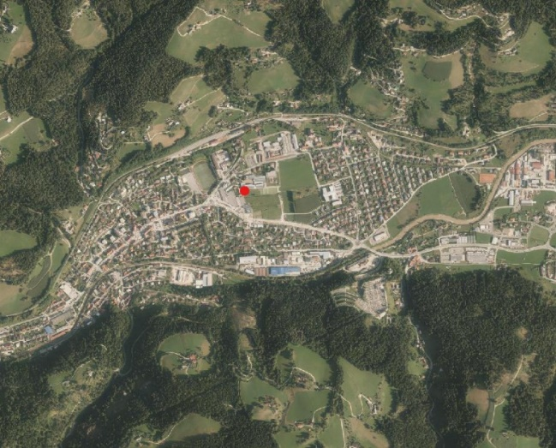  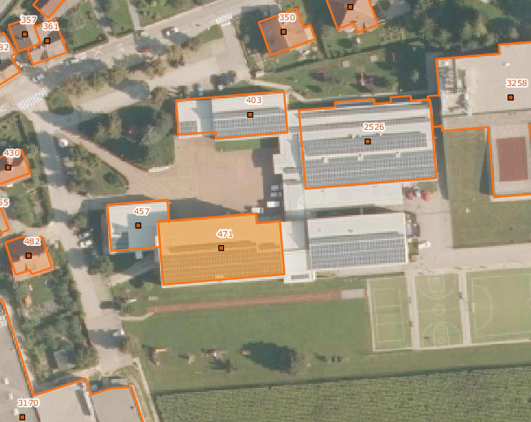  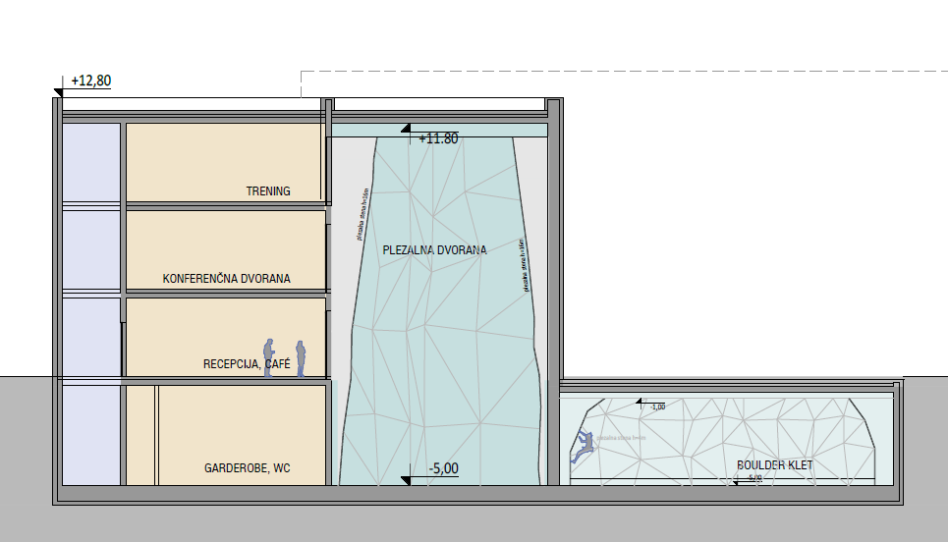  Uporabna neto površina objekta  1.106 m²  Investicijska vrednost z DDV  2.456.507 EUR  Predviden začetek obratovanja  Marec 2021
Ocena investicijskih stroškov in dinamika financiranja
Investicijski stroški |  | Vrednost |  | Leto |  | Leto |  | Leto
tekoče cene |  | (EUR) |  | 2019 |  | 2020 |  | 2021
Gradbeno-obrtniška dela |  | 1.377.638 |  |  |  | 681.324 |  | 696.313
Oprema |  | 520.709 |  |  |  |  |  | 520.709
Nadzor |  | 44.420 |  |  |  | 21.968 |  | 22.452
Varstvo pri delu in ostale storitve |  | 5.923 |  |  |  | 2.929 |  | 2.994
Projektna dokumentacija |  | 45.532 |  | 8.970 |  | 36.562 |  | 0
Investicijska dokumentacija in ostale storitve |  | 19.309 |  | 9.521 |  | 5.821 |  | 3.966
Investicijska vrednost brez DDV |  | 2.013.530 |  | 18.491 |  | 748.605 |  | 1.246.434
DDV 22 % |  | 442.977 |  | 4.068 |  | 164.693 |  | 274.215
Investicijska vrednost z DDV |  | 2.456.507 |  | 22.560 |  | 913.298 |  | 1.520.649
Viri financiranja | Delež |  | Vrednost | Leto | Leto |  | Leto
tekoče cene |  |  | (EUR) | 2019 | 2020 |  | 2021
Nepovratna sredstva Eko sklad | 13,95% |  | 342.727 |  |  |  | 342.727
Donacija | 20,35% |  | 500.000 |  |  |  | 500.000
Lastna sredstva Občina Prevalje | 65,69% |  | 1.613.780 | 22.560 | 913.298 |  | 677.923
Investicijska vrednost z DDV | 100,00% |  | 2.456.507 | 22.560 | 913.298 |  | 1.520.649

Terminski plan investicije po aktivnostih 2019—2021
Leto | 2019 |  |  |  |  |  |  |  |  |  |  |  | 2020 |  |  |  |  |  |  |  |  |  |  |  | 2021
Mesec | J | F | M | A | M | J | J | A | S | O | N | D | J | F | M | A | M | J | J | A | S | O | N | D | J | F | M | A | M | J | J | A | S | O | N | D
Idejna zasnova
projekta
Investicijska dokumentacija (DIIP)
Projektna
dokumentacija (PGD)
Projektna
dokumentacija (PZI)
Investicijska dokumentacija (IP)
Prijava Eko sklad (72SUB-sNESLS19)
Sklep
Eko sklada
Objava
javnega naročila
Izbor
izvajalca del
Izvedba
del
Uporabno dovoljenje in predaja objekta namenu
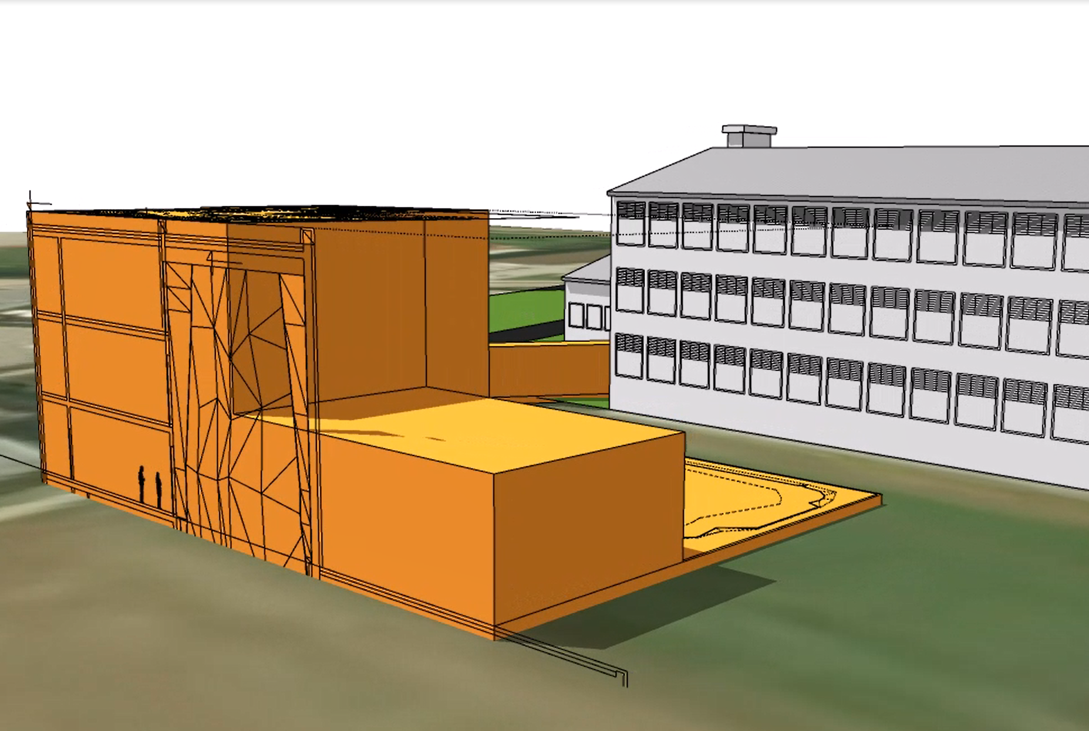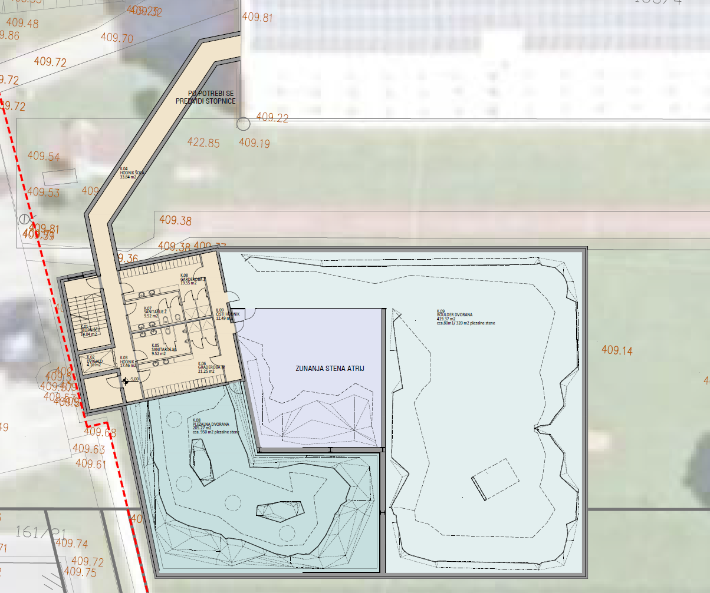
Občina Prevalje bo z realizacijo investicijskega projekta zagotovila pogoje za dosego naslednjih operativnih programskih ciljev:
- zagotovitev ustreznih prostorskih pogojev za športno plezanje, skladno z vsemi normativi ter potrebami plezalnih klubov in društev,
- izgradnja plezalnih sten za težavnostno, balvansko in hitrostno plezanje,
- možnost izvedbe tekmovanj najvišjega državnega ranga,
- morebitna razširitev programa interesnih dejavnosti učencev v osnovnih in srednjih šolah,
- možnost uporabe športne infrastrukture prebivalcev bližnje in širše okolice,
- aktivno sledenje trendu razvoja na področju športne infrastrukture in siceršnje urbane urejenosti okolja,
- izvajanje aktivnosti športnega plezanja na prostem (zunanja plezalna stena),
- pridobitev dodatnih večnamenskih prostorov tudi za ostale uporabnike za izvedbo tako športnih kot tudi nešportnih aktivnosti,
- dvig kakovosti življenja prebivalcev bližnje okolice objekta, pa tudi širšega okolja, regije,
- dvig ravni urejenosti okolja,
- vzpostavitev modelov obvladovanja obratovanja in upravljanja novozgrajene javne infrastrukture, organiziranje specializiranih strokovnih in izvedbenih timov na področju novogradnje javne infrastrukture.

